**小组章程**

**1.小组成员名单及联系方式**

林逸飞 17752279963

曾晨 1899550897

陆佳伊 13952630113

陶语宁 18757839337

雷思航 13138830274

**2.小组组织方式**

本小组采用传统的主程序员小组办法，这一办法具有两个关键特性，专业化d和等级性。小组内共有五人，其中由组长充当主程序员，2名成员分别承担备程序员和编程秘书，最后2名成员充当程序员。

具体结构如下图所示：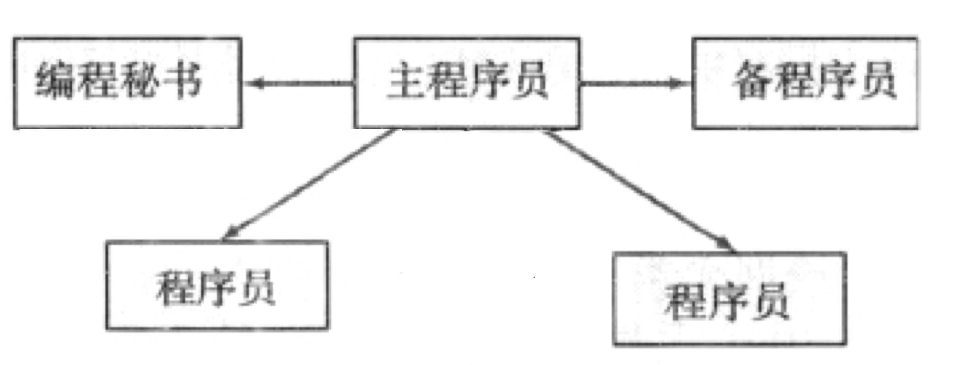

**3.小组工作方式**

依据小组组织形式，工作方式主要由主程序员完成结构化设计和代码中关键和复杂的部分，其他小组成员在其指导下进行具体的细节设计和编写代码，并由主程序员审查其他组员工作。

备程序员则要和主程序员具备相同的能力，以便在必要时刻替代主程序员。备程序员还需承担其他与设计过程独立的任务。

编程秘书负责维护项目产品库，即项目的文档。将程序员的源程序转换为机器可识别的形式，编译、链接、装载、执行并运行测试用例。小组内每个人都要负责相应的文档编写，并由一个人负责整合。程序员主要负责编程。

当设计各个部分的具体任务时，小组的分工及工作方式主要呈现如下的形式：

1、计划文档：组长带领全组制定计划，管理整个开发过程，统稿；

2、需求文档：负责人建立标准、分发需求任务，带领大家建立需求，统稿；

3、设计文档：负责人建立标准、分发设计任务，带领大家完成概要设计、详细设计，统稿；

4、测试文档：负责人建立标准、分发测试任务，带领大家完成测试设计和测试用例设计，统稿。

**4.小组管理措施**

由组长按照任务量以及小组工作方式将任务划分为五部分，并进行每次任务的分配、制定各项任务的ddl。并制定相应的奖惩制度，进行组内记分：

1. 如有延迟完成任务但不影响最终提交的情况，扣5分；如果延迟完成并影响最终提交的情况，扣10分。
2. 如果有明显赶工痕迹、任务完成度和质量不高还需组长和其他组员帮忙修改的，酌情扣除1-5分。
3. 对于任务完成度高，并能够帮助其他组员完成任务的，酌情加1-5分。
4. 对于组内讨论积极，能及时提出建设性、创新性意见的组员，酌情加1-5分。

**5．其它与本小组课程实践相关的内容**

小组应当贯彻团队协作的精神，注重团队合作。并不能仅仅简单地将任务划分为均匀的五份，而要根据各个组员个人能力的不同做出合理的任务安排，因人而异，照顾到每一个成员，在任务过程中互相帮助以实现团队的共同促进。

对于预先制定的标准和措施，也要加以贯彻，不能仅仅作为虚设。如果发现之前所设置的标准的不合理之处，经过组员们一致通过后，也可以在过程中进行适当的更正，要确保一切的更改都服务于小组任务的完成和小组的更好发展。